***Атрибуты праздника:***

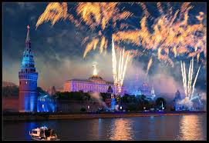***Салют***

Первый салют в Москве был дан в честь успешного наступления Красной армии на орловском и белгородском направлении 5 августа 1943 г. Самый грандиозный салют был проведён в 22.00 9 мая 1945 г в День Победы. Было сделано 30 залпов из тысячи, в основном зенитных орудий. Небо подсвечивала праздничная иллюминация прожекторов войск ПВО.

***Знамя Победы***

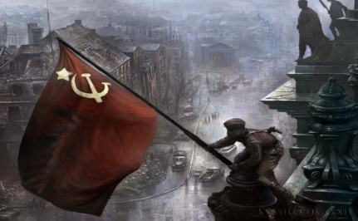В День Победы знамя, снятое с Рейхстага, куда его водрузили Егоров и Кантария, гордо реет над рядами солдат и курсантов,

чеканящих шаг по Красной площади.

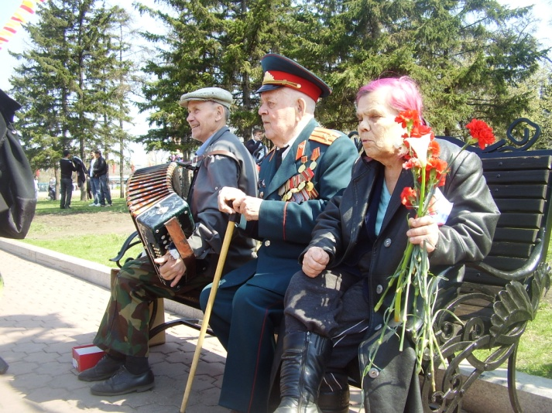

***Георгиевская лента***

Биколор ( двуцвет) оранжевого и чёрного цветов. Она ведёт свою историю от ленты к солдатскому ордену Святого Георгия Победоносца, утверждённого 26 ноября 1769 императрицей Екатериной II. Эта лента с небольшими изменениями вошла в наградную систему СССР как «Гвардейская лента» - знак особого отличия солдата. Ею обтянута колодка очень почётного «солдатского» ордена Славы.

Черный цвет ленты означает дым, а оранжевый – пламя.

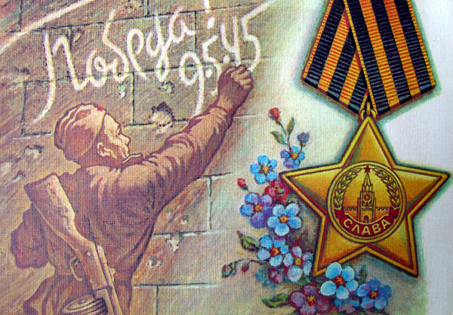В наше время появилась интересная традиция, связанная с этим древним символом. Молодёжь, в преддверии праздника День Победы, повязывает «георгиевскую» на одежду в знак уважения, памяти и солидарности с героическими русскими солдатами, отстоявшими свободу нашей страны в далёкие 40 – е годы.

**День Победы – праздник всей страны.**

**Духовой оркестр играет марши.**

**День Победы – праздник седины**

**Наших прадедов, дедов и тех, кто младше.**

**Даже тех, кто не видал войны –**

**Но её крылом задет был каждый,-**

**Поздравляем с Днём Победы мы!**

**Этот день – для всей России важный.**

МБДОУ

«Детский сад присмотра и оздоровления №39»

г. Усолье - Сибирское

***....Тот самый длинный день в году***

***С его безоблачной погодой***

***Нам выдал общую беду***

***На всех, на все четыре года…***

***К.Симонов***

***Война…***

*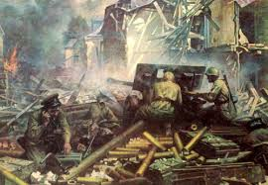От Бреста до Москвы – 1000км,*

*От Москвы до Берлина – 1600 км,*

*Итого – 2600км.*

*Поездом – 4 суток,*

*Самолётом – 4 часа,*

*Перебежками, по – пластунски – 4 долгих года*….

*В годы войны на территории нашей страны фашистами было разрушено и сожжено 1719 городов и посёлков, более 70 тыс. сёл и деревень, оставлено без крова 25 миллионов человек.*

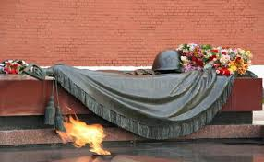***Забыть прошлое – значит, предать память о людях, погибших за счастье Родины. Если за каждого погибшего во второй мировой войне объявить минуту молчания, мир молчал бы 50 лет!!!...***

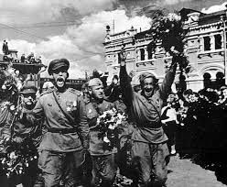

***История праздника***

История праздника День Победы ведётся с 9 мая 1945 года, когда в пригороде Берлина был подписан акт о безоговорочной и полной капитуляции Германии.

Берлин был взят ещё 2 мая, но немецкие войска оказали ожесточённое сопротивление Красной армии ещё более недели, прежде чем фашистским командованием во избежание напрасного кровопролития было, наконец, принято решение капитуляции.

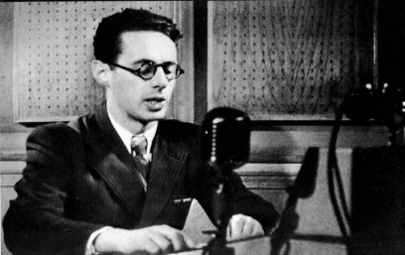Но ещё до этого момента, Сталиным был подписан указ Президиума Верховного Совета СССР о том, что отныне 9 мая становится государственным праздником Днём Победы и объявляется выходным днём. В 6 часов утра по московскому времени, этот Указ по радио был зачитан диктором Левитаном.

Первый День Победы праздновался так, как, наверное, отмечалось очень мало праздников в истории СССР и России. Люди на улицах поздравляли друг друга, обнимались, целовались и плакали.

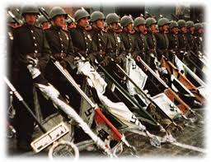9 мая, вечером в Москве был дан Салют Победы, самый масштабный в истории СССР: из тысячи орудий было дано тридцать залпов.

Истерзанная войной Европа тоже отмечала День Победы искренне и всенародно. 9 мая 1945 года почти во всех европейских городах люди поздравляли друг друга и солдат – победителей.

***ПАРАД ПОБЕДЫ***

* Решение о проведении Парада Победы на Красной площади было принято Сталиным в середине мая 1945 г.
* Первый Парад в честь Победы СССР в Великой Отечественной войне прошёл 24 июня 1945 г на Красной площади.
* Парад Победы в России традиционно проводится на Красной Площади в Москве. Кроме Москвы, 9 мая Парады проходят в других городах – героях бывшего СССР.
* Начался Парад в 10.00 часов утра, почти всё это время лил дождь, временами переходящий в ливень.
* Участвовало в Параде около сорока тысяч человек.
* Колонна солдат особого батальона из числа героев Советского Союза и др. особо отличившихся в боях солдат несли знамёна и штандарты поверженной Фашистской Германии, которые бросили к подножью Мавзолея и подожгли.